**«Все наши мысли, знания, дела – для Родины, Добра и Справедливости»**

C:\Program Files\Microsoft Office\MEDIA\CAGCAT10\j0299125.wmf

«Стремись вперёд, пройдя ненастья,

Стремись вперёд навстречу счастью!» № 2 от 14 декабря 2016-2017 уч. г.

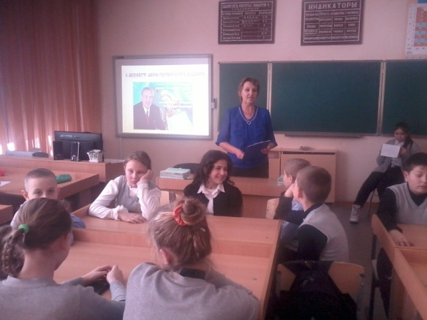

Каждое время года прекрасно по-своему.

Но самым волшебным временем года

я считаю зиму. Зимой мы отмечаем

много праздников. И первым из них мы

празднуем День Первого Президента.

В нашей школе Дню Президента была посвящена торжественная линейка,

на которой лидеры классов

рассказывали о лидерских качествах Пре-

зидента и становлении его как личности.

Были проведены мероприятия, викторины.

Скоро мы будем отмечать двадцатипятилет-

нюю годовщину Независимости Казахстана.

По этому поводу целый год проходят меро-

приятия, акции, посвящённые этому праздни-

ку. Своеобразным отчётом являются меро-

приятия и концертная программа , которую

готовит наша школа. И конечно же самый дол-

гожданный праздник-это Новый год-время

чудес и волшебства.К этому празднику уже

началась активная подготовка. На улице все

ученики с родителями и учителями строят

снежный городок. Школьный двор и школа

преображаются, становятся сказочными, благодаря фантазии ребят и взрослых. В школе

всегда проводят ёлки и новогодние КВН, где

ребята показывают свои таланты. В этом году к нам в гости снова приезжает ансамбль «НАЗ»со своей новогодней программой.

Зима –весёлое время года, потому что можно играть в снежки, кататься на санях и лыжах. Бывает погода не очень балует: морозы, бураны, но ,как говорится ,у природы нет плохой погоды. И мы обожаем её за все проявленияхарактера, какие бы чудеса не готовила нам матушка-зима.

*Комитет «Учёба»Манохина Ульяна*

Школа у нас большая и светлая. Наши учителя делают всё, чтобы в кабинетах было красиво и

уютно. А мы помогаем им в этом: следим за чистотой и порядком. В школе есть небольшая

библиотека, уютная столовая, красивый актовый зал. Но, конечно же, любимое место всех учеников- спортивный зал, где можно отвлечься от умственной деятельности.

В нашей школе существует много традиций, например, мы проводим осенний бал, КВН, Туристический слёт, встречи со студентами- выпускниками школы и ветеранами труда. Гордость нашей школы- это её ученики, которые были призёрами районных олимпиад по

разным предметам, победители в спортивных соревнованиях и творческих конкурсах.

Отдельно хочется рассказать об учителях. Иногда нам кажется, что они очень строгие с нами, но, несмотря на это, мы очень их уважаем. Ведь они стараются научить нас многим вещам, которые пригодятся в жизни. Они добрые и мудрые, к ним всегда можно обратиться за советом.

Я очень люблю свою школу и даже через много лет буду с теплотой и благодарностью вспоминать всё, что связано с ней.

*Комитет «Досуг» Хутиева Диана*

16 декабря 1991 года Президент Назарбаев, действуя по зову разума, руководствуясь стремлением обратить общественную свободу во благо казахстанцев, подписал закон "О государственной независимости Республики Казахстан". Этот день вполне достоин рассматриваться как великий день в истории нашего государства, нашего народа. За 25 лет независимого развития Казахстан вошел в число 50-ти самых развитых стран мира, досрочно реализовал Стратегию-2030, начал реализацию Стратегии-2050. Независимость сплотила народ под единым шаныраком . Наше духовное единство - главный фундамент светского государства и общества. Юбилей независимости , который мы отмечаем в нынешнем году, — праздник гордости и радости за осуществление вековых мечтаний народа, за достигнутые успехи республики. Сегодня мировое общество высоко ценит достижения Казахстана по построению стабильного, успешного, конкурентоспособного государства, проводимую политику укрепления национального единства.

Президент нашей страны Назарбаева Н. А. так определил цель , стоящую перед страной : «Главной целью развития страны является построение независимого, процветающего, политически стабильного государства. Но такой Казахстан не создается сам собой. Он будет построен нами, исходя из наших желаний и нашей воли к успеху». Стабильность, толерантность и желание быть полезным своему государству являются основными критериями успеха.

*Президент ДО «Жас Улан»*

*Коломоец Ирина*

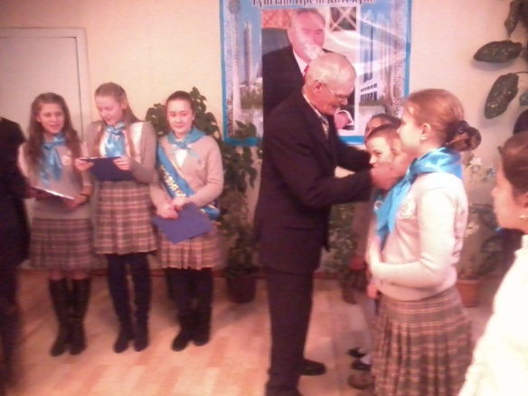

Сегодня знаменательный день! Празднование 25 –летия Независимости является ярким событием для Казахстана, и в этот замечательный  день состоялось важное и волнительное  событие для нашей школы - торжественная церемония приема пятиклассников в ряды Республиканского общественного объединения «Единой детско-юношеской организация «Жас Ұлан» , созданной по инициативе Главы государства Н.А. Назарбаева.

Очень приятно было видеть огонёк в глазах ребят, их стремление и желание стать полноправными членами ДОО «Жас-Улан» . В начале торжественной линейки, посвящённой двум этим событием, ребята читали стихотворения о нашей Родине, о её Независимости, многонациональности , содружестве нашего народа , о подрастающем поколении –Жас –улановцах.

Затем они торжественно произнесли клятву , после которой право повязать галстуки  «Жас улановцам» предоставилось ветеранам педагогического труда : Кочкиной Л.К., Коробкиной О.В. , Абеновой Р.Т., Крепс Л.В., Кокоша Ф.Ф. В заключение праздника учителя произнесли пожелания ребятам, вступившим в Жас -Улан и всем присутствующим.Все вместе спели песню «Родина моя» .

Очень не хотелось, чтобы заканчивался праздник. Но новый день только начался , и впереди нас ждут новые дела, победы, достижения на благо нашей Родины!

*Ст. вожатая Гричуха Т.Б.*

Мой Независимый Казахстан-это мой родной дом, моя Родина! За время Независимости наш Президент и весь многонациональный народ сделали немало. Построено крепкое государство, улучшен уровень жизни людей. Как сказал Нурсултан Абишевич Назарбаев : «Дружба народов, взаимопонимание и солидарность – вот основа, на которой мы строим новый Казахстан!» Я горжусь своей страной, радуюсь успехом, уважаю и ценю нашего Президента. Он мудрый человек и тонкий политик. В этот праздник я желаю своей Родине процветания. Президенту – здоровья, людям моей страны- открытого неба над головой!

С праздником!

*Лидер 9 класса Казарина Антонина*